Virtualidad 2021
POR 15 QUINCE DÍAS

MATERIA: ELECTROTECNIA
CURSO: 6° DIVISIONES B y C
PROFESOR:
6° B Y C PEREZ JULIO CESAR jcivian@hotmail.com

Queridos alumnos de sexto, en virtud de lo dispuesto por las autoridades, en esta nueva etapa, nos comunicaremos por este medio, y semanalmente tendremos encuentros por Zoom para evacuar dudas y resolver las actividades propuestas.
Como les he comentado en clase, aprovechamos ese tiempo para dar gran parte de la teoría que nos permitirá ahora, resolver actividades mayormente prácticas, de manera virtual.

Video introductorio: https://1drv.ms/v/s!Ar7KSJBQLZjeikkUR0SjQKSMMbGb?e=fJTzP6

ACTIVIDAD 1

El material sugerido de lectura es especialmente para unificar lo dado en las distintas burbujas de cada, año, si bien con la mayoría ya habíamos dado la teoría, es bueno releer del manual los conceptos para poder realizar la actividad.

Leer desde la página 168 hasta la 171 inclusive, donde termina la teoría y comienzan las actividades resueltas.

Para unificar realizaremos las actividades del manual, con algunas burbujas ya las realizamos. Tengan en cuenta de resolverlas de acuerdo a la forma que dimos en clase, utilizando especialmente la función Pol (vectores en forma polar) y el resumen de ecuaciones dado.
Para la burbuja “A” de 6to B, les voy a pedir que realicen adicionalmente, la evaluación que hicimos con el resto, sobre circuitos puros, les recuerdo que quedó pendiente porque los aislaron en los días que la íbamos a realizar.

Para todos resolver lo siguiente:
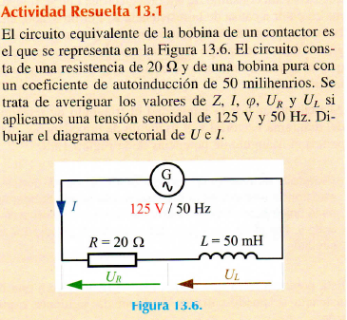

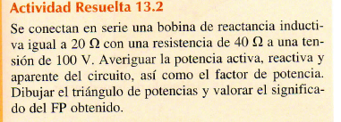

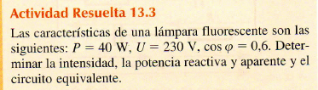

1 - ¿Qué elementos producen potencia reactiva en un circuito de C.A.?
- Un horno eléctrico
- Un motor
- Un contactor electromecánico
2 – La potencia aparente se mide en:
- VAR
- VA
- W

Solo para los alumnos de la burbuja “A” de 6to “B” y cualquiera que haya faltado del resto de las burbujas, deberá entregar adicionalmente lo siguiente:

1 – Circuito con condensador.
a) Haga la representación gráfica de la tensión, la corriente y la potencia instantáneas, incluyendo el diagrama vectorial.
b) Explique el comportamiento de la potencia en este circuito.

2 – En C.A. como se llama la tensión medida por un voltímetro: a) Máxima b) Eficaz c) Instantánea

3 – En que componente la corriente atrasa 90° a la tensión: a) Bobina b) Capacitor c) Resistencia

4 – Una bobina pura posee un coeficiente de autoinducción de 0,2 H. Se la conecta a una red de C.A. de 220 V y 50 Hz. Calcular:
a) La reactancia inductiva.
b) La intensidad
c) La potencia consumida
d) La potencia reactiva

Como ya hemos utilizado anteriormente el material de lectura está disponible en el siguiente link o bien pueden descargarlo directamente desde mi página personal:

Capítulo 13: Circuitos serie RLC
https://1drv.ms/b/s!Ar7KSJBQLZjeikd6H0QgNObnP-cI?e=S6FGaW

Como les he comentado en clases, para acceder a todas las actividades y material de lectura pueden hacerlo a través de mi página, donde se publicarán todas y también van a poder ver días y horarios de las clases en línea.

Conexiones virtuales por Zoom:

6° C: miércoles 08:40 hs

6° B: miércoles 14:40 hs

El link para las conexiones será enviado por privado, será el mismo link para todas las semanas, aunque implique un riesgo de seguridad, será más cómodo, ya que tendrán de todas las materias.

Cuídense y nos estamos viendo

Acceso a la página personal:
https://perez-julio-cesar.webnode.com.ar/

